Παρακαλούμε, προωθήστε το παρόν μήνυμα στους εκπαιδευτικούς του σχολείου σας
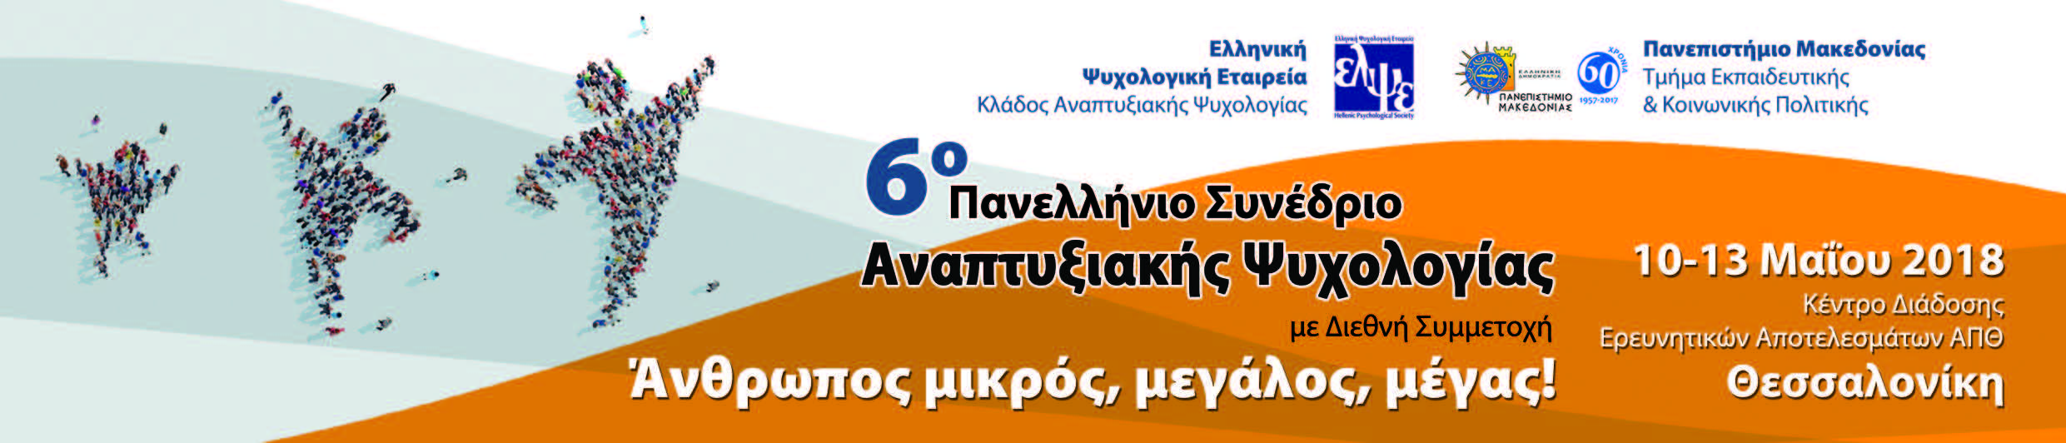
Αγαπητές και αγαπητοί συνάδελφοι,
Με χαρά σας ανακοινώνουμε τη διεξαγωγή του 6ου Πανελλήνιου Συνεδρίου Αναπτυξιακής Ψυχολογίας με διεθνή συμμετοχή, με τίτλο «Άνθρωπος μικρός, μεγάλος, μέγας!». Το συνέδριο διοργανώνεται από το Τμήμα Εκπαιδευτικής και Κοινωνικής Πολιτικής του Πανεπιστημίου Μακεδονίας και τον Κλάδο Αναπτυξιακής Ψυχολογίας της Ελληνικής Ψυχολογικής Εταιρίας και θα διεξαχθεί στη Θεσσαλονίκη στις 10-13 Μαΐου 2018. Οι γλώσσες του συνεδρίου θα είναι ελληνικά και αγγλικά και αναμένεται να προσελκύσει πλήθος επιστημόνων από την ελληνική και τη διεθνή επιστημονική κοινότητα. Μπορείτε να δείτε την ιστοσελίδα του συνεδρίου στον παρακάτω σύνδεσμο: https://developmentalpsychology2018.gr/index.php/el/
Εκ μέρους της Οργανωτικής Επιτροπής, σας προσκαλώ να συμμετάσχετε στο συνέδριο, παρουσιάζοντας τη δουλειά σας ή/και παρακολουθώντας τις εργασίες του, και να συμβάλλετε σε έναν γόνιμο επιστημονικό διάλογο!
Με συναδελφικούς χαιρετισμούς
Μαρία Πλατσίδου

